МИНИСТЕРСТВО ПРОМЫШЛЕННОСТИ И ЭНЕРГЕТИКИ РОССИЙСКОЙ ФЕДЕРАЦИИ
ФГУП «МЕЖОТРАСЛЕВОЙ НАУЧНО-ИССЛЕДОВАТЕЛЬСКИЙ ЦЕНТР «АГРОСИСТЕММАШ»
ОТЧЕТ
о работе 9-й международной выставки
«Машины и оборудование для агропромышленного комплекса»
«АГРОПРОДМАШ-2004»

1.Введение
Крупнейшая в России и СНГ ежегодная международная специализированная выставка "Машины и оборудование для агропромышленного комплекса" - "АГРОПРОДМАШ-2004" - в 9-тый раз проводилась на территории Выставочного комплекса ЗАО "Экспоцентр" на Красной Пресне с 4 по 8 октября 2004 года. Выставка проводилась при содействии Министерства промышленности и энергетики РФ, Министерства сельского хозяйства РФ и под патронатом Торгово-промышленной палаты РФ. В соответствии с тематическим направлением и салонным принципом построения выставки были широко представлены современные технологии, оборудование и материалы для основных перерабатывающих отраслей АПК:
- зерноперерабатывающей, хлебопекарной, кондитерской и макаронной;
- мясоперерабатывающей, молочной, масложировой;
- картофеле-, плодо- овощеперерабатывающей, консервной;
- пивобезалкогольной, спиртовой и ликероводочной;
- упаковочное, весовое, разливочное оборудование и тароупаковочные изделия;
- холодильное, торгово-холодильное, морозильное, оборудование для торговли и общественного питания;
- производства детского диетического питания и сырья для медицинской промышленности,
- современный интерьер, мебель для кафе, ресторанов, баров, предприятий общественного питания;
- сельскохозяйственная техника.
Выставка ориентирована на рынок производителей пищевых продуктов, специалистов-разработчиков перерабатывающих машин, предприятия общественного питания, владельцев торговых точек, предпринимателей.
Специалисты заводов-производителей получают возможность ознакомиться с самыми современными тенденциями в технологиях и оборудовании, показать свои новые разработки, сравнить с продукцией конкурентов.
2. Краткая историческая справка
Выставочный бренд "Агропродмаш" был образован в 1996 году в результате слияния представительных международных экспозиций предшествующих лет "Инпродмаш", "Инпродторгмаш", "Сельхозтехника", "Малая механизация".
Вобрав в себя лучшие достижения выставочного дела вышеперечисленных выставок, "Агропродмаш" теперь имеет знаки Международного Союза выставок и ярмарок (МСВЯ) и Всемирной ассоциации выставочной индустрии (UFI).
По своим масштабам, участникам, качественному уровню представленной техники "Агропродмаш" сегодня не уступает крупнейшим европейским выставкам аналогичной тематики в Дюссельдорфе, Кёльне, Познани, Брно, Лейпциге.
3. Организаторы выставки
Организаторами выставки является ЗАО "Экспоцентр" при содействии Минпромэнерго РФ и Минсельхоза РФ.
Соорганизаторами российского раздела выставки являются: ФГУП "МНИЦ "Агросистеммаш" Министерства промышленности и энергетики РФ, фирма ООО "Агроэкспосервис" от Министерства сельского хозяйства РФ, привлекающие к участию в выставке в основном производителей оборудования из России и стран СНГ. Фирма IFW-expo - соорганизатор экспозиции зарубежных компаний из Германии, Австрии и других европейских стран.
Справочно: ФГУП "Межотраслевой научно-исследовательский центр (МНИЦ) "Агросистеммаш", представляющий Министерство промышленности и энергетики Российской Федерации, является традиционным коллективным организатором части российского раздела выставок "Агропродмаш" с момента своего основания.
ФГУП "МНИЦ "Агросистеммаш" - специализированное предприятие Минпромэнерго России в области систем машин перерабатывающего оборудования АПК, проведения НИР в интересах сохранения продовольственной безопасности государства, издания каталогов, справочников по перерабатывающему оборудованию для АПК, выставочной и маркетинговой деятельности 14-летним опытом проведения крупнейших выставочных мероприятий в России. В настоящее время МНИЦ "Агросистеммаш" проводит 3 ежегодных специализированных выставки по перерабатывающему оборудованию АПК, при поддержке Федеральных органов управления, Российского союза производителей пищевого и перерабатывающего оборудования: "РОСПРОДМАШ", "ПИЩЕМАШ", "АГРОПРОДМАШ".
4. Организация выставочной экспозиции
Для удобства специалистов-посетителей был предусмотрен салонный принцип организации выставки по тематическим направлениям с разделением по павильонам.
В павильоне №1 было представлено холодильное, торгово-холодильное, морозильное оборудование, а также оборудование для торговли общественного питания, компрессорное оборудование.
В павильонах № 2, 5, и 6 было представлено зерноперерабатывающее, хлебопекарное, кондитерское, мясоперерабатывающее, молочное оборудование и прочее. Значительную часть экспозиции занимало упаковочное оборудование, оборудование для производства ПЭТ-тары, оборудование розлива.
В павильоне "Форум" была представлена экспозиция иностранных участников, где в основном были представлены производители перерабатывающего оборудования из Германии, Италии, Австрии, Франции.
Следует отметить, что данное решение организаторов выставки пошло на пользу российским участникам выставки, получившим возможность разместить свои экспонаты на освободившихся площадях в павильоне №2, пользующимся повышенным вниманием посетителей выставки.
5. Официальные мероприятия
Накануне открытия выставки 01.10.2004 г. проводилась пресс-конференция, в которой приняли участие и отвечали на вопросы представителей СМИ: Первый заместитель Генерального Директора ЗАО "Экспоцентр", В.М.Шкуратов, заместитель директора Департамента промышленности Минпромэнерго России Н.Т.Сорокин, начальник отдела Департамента оборонной промышленности Минпромэнерго России А.Ф.Пересыпкин, ответственные сотрудники Минсельхоза России и Федерального агентства по сельскому хозяйству России.
Открытие выставки, состоявшееся 4 октября 2004 года в павильоне №2 "Экспоцентра", было проведено Первым заместителем Генерального Директора ЗАО "Экспоцентр" В.М. Шкуратовым, заместителем Министра сельского хозяйства России С.Г.Митиным, руководителем Департамента выставок ТПП России И.С.Коротиным и заместителем Председателя комитета по промышленности, строительству и наукоемким технологиям Государственной Думы Федерального собрания РФ С.В.Собко. В церемонии открытия выставки от Минпромэнерго России приняли участие заместитель Директора Департамента международного сотрудничества С.А.Степанова и начальник отдела Департамента оборонной промышленности А.Ф.Пересыпкин. В оргкомитет выставки было передано приветствие Минпромэнерго России, подписанное заместителем Министра И.С.Матеровым.
Лучшие экспонаты и участники российского раздела выставки были награждены Дипломами Минпромэнерго России.
По результатам конкурса, проведенного на коммерческой основе АНО "Союзэкспертиза" и фирмой "Агроэкспосервис", были вручены медали за лучшие экспонаты.
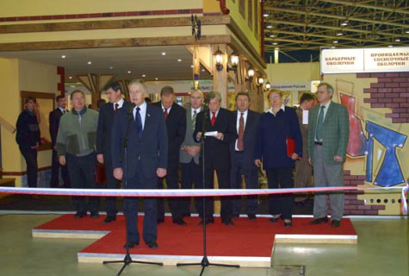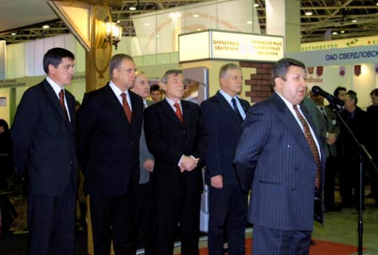
6. Характеристика экспозиции
6.1. Площади выставки
Экспозиционная площадь выставки составила нетто 17630 кв. метров. Российские предприятия занимали 11390 кв.м. (64,6% от общего). В 2003 году эти цифры составили 16348 кв.м и 11284 кв.м (69,0%) соответственно.
Площади выставки по годам (кв. м) 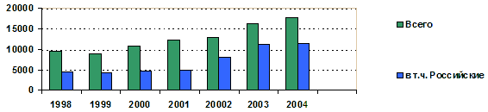
Дизайн и обустройство стендов как иностранных, так и отечественных экспонентов были выполнены на высоком художественном и техническом уровне.
Техническое оснащение выставочных площадей позволило всем желающим экспонентам представить свое оборудование в действии. В результате около 75 процентов экспонентов демонстрировали потребительские качества своих образцов.
6.2. Участники
В выставке "Агропродмаш-2004" приняли участие 658 экспонентов из 27 стран мира. Из них - 426 российские.
Среди участников выставки - такие известные иностранные фирмы, как "Schaller", "Agrovo" и "Bersch-Laska" (Австрия), "Baader" и "Begarat" (Германия), "CSF Inbox" (Италия), "Marel" (Исландия), "Stork" (Нидерланды), "Regis" (Польша), "ECI Ltd" (США), "Van Meyer" (Турция), "Awema" (Швейцария), "UBI France" (Франция) и другие.
6.2.1. Количество стран участников по годам 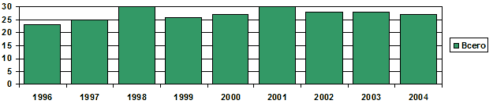
Присутствие на выставке крупных зарубежных компаний из стран с высокоразвитым сельским хозяйством и пищевой промышленностью, способствует созданию совместных предприятий, реализации инвестиционных проектов.
6.2.2. Число экспонентов 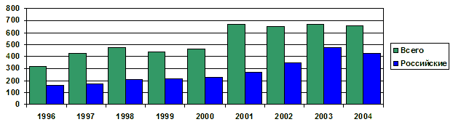
Несмотря на объективно обусловленный экономическими факторами рост цен на арендуемые выставочные площади и услуги, происходит постоянное выравнивание числа участников из России и зарубежных. Это свидетельствует о росте экономического состояния российских участников. Однако в последние годы наметилась тенденция отказа от участия в выставке фирм среднего и малого бизнеса.
6.2.3.Состав экспонентов 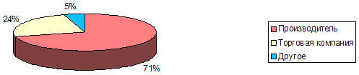
6.3.Стоимость участия для экспонентов по годам (в шв. франках). 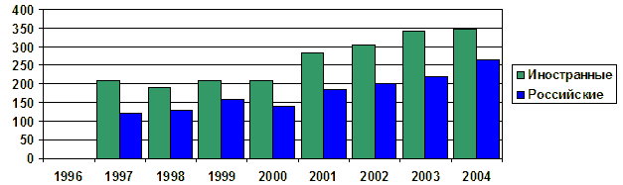
В 2004 году стоимость площади впервые была определена в евро (180 и 240 соответственно) и пересчитана в шв. франки по курсу ЦБ.
6.4.Посетители (чел). (По официальным данным ЗАО "Экспоцентр") 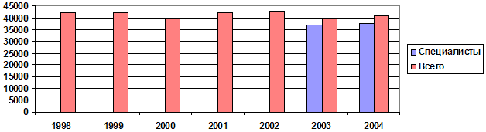
Неснижаемый рост числа посетителей в последние годы в условиях возрастающей конкуренции говорит о стабильном интересе и желании отечественных производителей продуктов питания работать на современном оборудовании. Это свидетельствует о том, что отечественный рынок пищевого и перерабатывающего оборудования не заполнен и продолжает быть привлекательным как для российских, так и зарубежных инвесторов.
6.5. Российский раздел, сформированный "Агросистеммаш"
Участниками части российского раздела стали 96 предприятий, организаций и фирм - ведущих производителей машиностроительной продукции из России и стран ближнего зарубежья (Украины и Белоруссии), что составляет 22,5% от общего количества российских участников выставки "Агропродмаш-2004".
Общая площадь нетто составила 2200 кв. м, что составляет 19,4% от площади российской части выставки. На этой площади были представлены 598 образцов оборудования, многие из которых действующие или готовые к реализации.
В среднем один участник занимал стенд площадью 22,8 кв. м, что почти на 15 процентов меньше, чем в среднем по выставке.
Российские участники раздела выставки являлись предприятиями Министерства промышленности и энергетики Российской Федерации, Федерального агентства Российской Федерации по атомной энергии, акционерными и частными фирмами. Среди экспонентов частной формы собственности - около 60% предприятий, вышедших из состава Министерства после акционирования. (Список участников размещен на сайте).
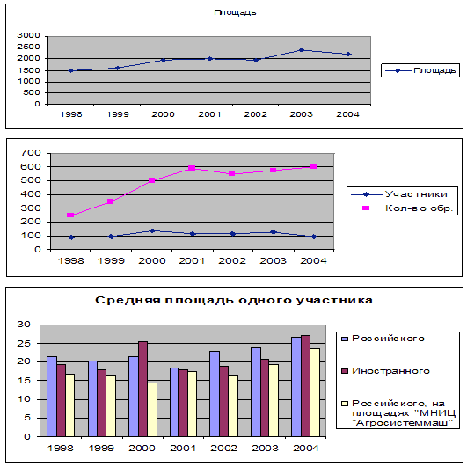
Тематика раздела соответствовала выставке и имела направления:
- хлебопекарное и кондитерское оборудование: Бежецкого опытно-экспериментального завода, Торгового Дома "Белая ночь" (г.Нижний Новгород), ООО "Хлебкомплект" (г.Подольск, представителя ЗАО "Киевпродмаш"), ФГУП "Красноярский машиностроительный завод" и др.;
- мясоперерабатывающее оборудование: ФГУП "Красноярский машинострои-тельный завод, ФГУП "Воронежский механический завод", ОНО "Опытный механический завод "Александровский", ООО "ММ Прис" (г.Москва), ООО "Боск Плюс" (г.Королев), ООО "ТЦ "Вымпел" (г.Москва), МНПП "Инициатива" (г.Александров), ОАО "Полтавамаш", ОАО "СПКБ "УралМясоМаш" (г.Екатеринбург) и др.;
- молочное оборудование: МК "Луч" - ЗАО "Каримос" (г.Москва), ОАО "Плавский машиностроительный завод "Смычка", ЗАО "Завод "Старт" (г.Далматово), ЗАО "НТКФ "Агроживмаш-технология" (г.Москва), РУПП "Брестский машиностроительный завод" и др.;
- макаронное оборудование: ООО "Акмалько" (г.Москва), и др.;
- оборудование для переработки растительных масел: украинского ООО "ТАН" (г. Чернигов) и др.;
- белорусского ООО "Млеч" (г.Брест) и др.;
- ОАО "Тамбовский завод "Комсомолец" имени Н.С.Артемова" и др.;
- ООО "Продвижение" (г.Москва), ЗАО "Промбиофит" (г.Москва), ООО "Борпак" (г.Москва), ЗАО "Мелитопольпродмашсервис", ООО "Даки-НИП" (г.Нижний Новгород"), ОАО "КБ автоматических линий имени Л.Н.Кошкина" (г.Климовск), ФГУП "Ижевский механический завод" и др.;
- весо-измерительная техника: ЗАО"Тензо-М"(Москва), ООО"Физтех" (Москва);
- холодильное оборудование: Компании "Протек" (г.Великие Луки), ООО "Регион холод" (г.Москва), Завода "Рембытмашприбор" (г.Новороссийск), Компании "Фармины" (г. Москва), ООО "Согрхо-Холод" (г.Москва) и др.;
- оборудование для торговли и общественного питания: Группы Компаний "Степ" (г.Москва), ООО "Мидл-Ф" (г.Москва), Завода "Дон-Сервис" (г.Ростов-на-Дону).
6.6. Характеристика представленной продукции участниками выставки
Нижеприведенная диаграмма показывает, что выставка "Агропродмаш" остается крупнейшей машиностроительной выставкой России по перерабатывающему оборудованию для АПК. За последние годы значительно выросли уровень технологий и качество оборудования, предлагаемого отечественными компаниями. Оно вполне может конкурировать с зарубежными аналогами как внутри страны, так и за ее пределами, и при этом существенно (15-25%) ниже по стоимости.
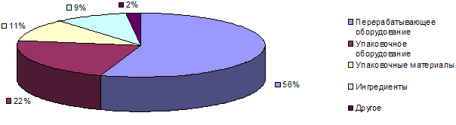
6.6.2. Структура перерабатывающего оборудования АПК, представленного на выставке
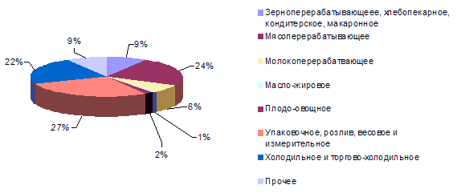

6.6.3. Структура производства оборудования 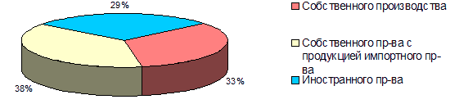
6.6.4. Структура использования предприятиями импортных комплектующих изделий 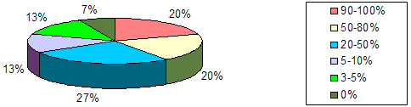
6.6.5. Структура производства применяемого металла 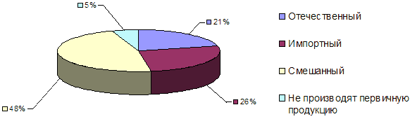
7. Заочный круглый стол
В ходе выставки ФГУП "МНИЦ "Агросистеммаш" совместно с Российским союзом машиностроителей пищевого и перерабатывающего оборудования и журналом "Пищевая промышленность" был проведен заочный "круглый стол" путем распространения анкет среди российских участников выставки.
Предварительные результаты обработки поступивших анкет (около 65%):
82% дали хорошую и удовлетворительную оценки результатов своего участия;
89% установили новые контакты с компаниями из регионов России, стран ближнего и дальнего зарубежья;
72% компаний подтвердили свое участие в следующей выставке.
66% ответивших участников выставки высказались за необходимость деловой программы в виде "круглых столов", семинаров, конференций и других мероприятий, для обсуждения проблем производства, техники и новых технологий, поиска эффективных путей их решения.
Отечественные предприятия ждут от государства прежде всего:
- финансовую поддержку НИОКР по созданию и освоению производства новой техники,
- долевого финансирования инвестиционных проектов,
- экономической поддержки выставочной деятельности;
- защиту экономических и имущественных интересов предприятий,
- проведения политики, направленной на сохранение продовольственной безопасности страны, включающей лоббирование интересов отечественных производителей перерабатывающего оборудования.
Результаты обработки всех поступивших анкет будут размещены на сайте: www.agrosystemmash.ru и опубликованы в журнале "Пищевая промышленность".
8. Выводы и предложения
- Выставочный бренд "Агропродмаш" по прежнему остается крупнейшим в стране и странах СНГ, представляющий гамму комплексного оборудования для пищевой и перерабатывающей промышленности, что существенно отличает его от других специализированных выставок и делает чрезвычайно полезным для специалистов заводов-изготовителей и потребителей данной техники.
- Отечественное оборудование, представленное на выставке, приближается по своим потребительским свойствам к лучшим мировым образцам, имеет хорошие дизайн и качество при меньшей цене. Это в первую очередь относится к мясомолочному, упаковочному, хлебопекарному, холодильному и торговому видам техники для пищевой и перерабатывающей промышленности.
- Отечественные предприятия постоянно работают над расширением ассортимента, совершенствованием дизайна и эргономики, повышением качества и надежности выпускаемой продукции и доведением его до уровня требований международных норм, однако вынуждены применять в этих целях импортные комплектующие изделия, приборы и системы контроля. Отечественная металлургия не удовлетворяет требованиям машиностроителей по качеству нержавеющего листа шириной более 1200 мм.
- Не улучшается состояние дел с производством техники для комплексной переработки плодов и овощей. Снижается число разработок, представленных отечественной наукой.
- Участники выставки, в основном, это предприятия, имеющие хорошие экономические показатели и определенный рынок сбыта, Представители мелкого и среднего бизнеса вынуждены уходить на другие выставочные мероприятия.
- Для устранения указанных в п.п. 3, 4, 5 и других проблем развития отечественного машиностроения для пищевой и перерабатывающей промышленности необходима выработка государственной концепции поддержки и финансового стимулирования производителей оборудования для данных отраслей.
- В целях совершенствования системы привлечения отечественных предприятий к участию в выставке представляется целесообразным создать оргкомитет выставки с участием Минпромэнерго России, Минсельхоза России и ТПП России под председательством заместителя Министра промышленности энергетики России.
Директор ФГУП "МНИЦ "Агросистеммаш"
Е.В.Рунов
Отчет подготовлен по материалам ФГУП "МНИЦ "Агросистеммаш" и официальной статистики ЗАО "Экспоцентр".
В подготовке отчета приняли участие - д.э.н. Тимофеев Ю.Ф, дипл. инженеры Вовк Т.А., Демская Т.В., Журавлев В.И., Королева М.М., Костина Г.А. Фадеев Ю.В, Ян Е.А.
По вопросу участия в следующей выставке обращаться в Оргкомитет выставки по адресу:
123022, г.Москва, ул.2-я Звенигородская, д.13.
Тел./факс для справок: (095) 259-85-11; 256-00-19; 259-33-76.

